Лабораторная работа № 6

Передача информации по каналу связи

- Основные характеристики каналов передачи информации

В данном разделе рассматриваются условия, при которых можно достигнуть максимальной скорости передачи сообщений по каналу связи.
Источник сообщений вырабатывает сообщения, которые передаются по каналу связи. Сообщение может поступать в форме последовательности каких−либо кодовых знаков.
С математической точки зрения, под источником информации понимают множество возможных сообщений с заданной на этом множестве вероятностной мерой.
Различают дискретные источники и непрерывные. Дискретный источник определен, если перечислены все его возможные сообщения и указаны их вероятности.
x₁, x₂, x₃, ... , x_{m}
p(x₁), p(x₂), p(x₃), ... ,p(x_{m}), 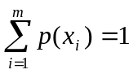,
Тогда энтропия источника, или количество информации, приходящееся в среднем на одно сообщение, будет составлять:
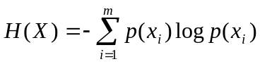 (3.1)
Энтропия характеризует среднее количество информации, приходящееся на один символ сообщения. Если источник выдает n символов в секунду, то скорость выдачи информации будет составлять
R_{и} = nH.
Избыточность информации

Если бы сообщения передавались бы с помощью равновероятных букв алфавита и между собой статистически независимых, то энтропия таких сообщений была бы максимальной. На самом деле реальные сообщения строятся из не равновероятных букв алфавита с наличием статистических связей между буквами. Поэтому энтропия реальных сообщений −H_{р}, оказывается много меньше оптимальных сообщений − H_{о.} Допустим, нужно передать сообщение, содержащее количество информации, равное I.
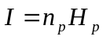; I= n₀H₀ .
Таким образом, часть букв n_{р}−n_{о} являются как бы лишними, избыточными. Таким образом, мера удлинения реальных сообщений по сравнению с оптимально закодированными и представляет собой избыточность D.
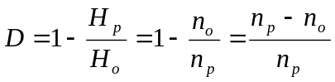

Обычно нас интересует не только передача данного количества информации, но передача его в возможно более короткий срок.
Пусть количество информации, которое передается по каналу связи за время Т равно 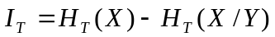. Если передача сообщения длится Т единиц времени, то скорость передачи информации составит 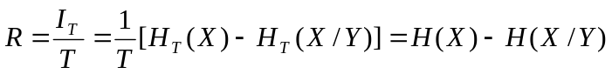.
Это количество информации, приходящееся в среднем на одно сообщение. Если в секунду передается n сообщений, то скорость передачи будет составлять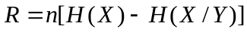.
Пропускная способность канала связи

Пропускная способность канала есть максимально достижимая для данного канала скорость передачи информации:
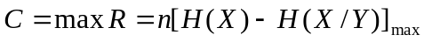
Скорость передачи может быть технической или информационной.
Под технической скоростью V_{T}, называемой также скоростью манипуляции, подразумевается число элементарных сигналов (символов), передаваемых в единицу времени 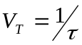 бод.
Информационная скорость или скорость передачи информации, определяется средним количеством информации, которое передается в единицу времени и измеряется (бит/сек). R=nH.
Для равновероятных сообщений составленных из равновероятных взаимно независимых символов 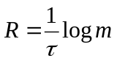
В случае если символы не равновероятны 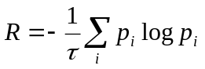
В случае если символы имеют разную длительность
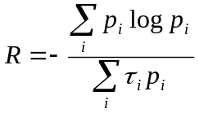 (3.4)
Выражение для пропускной способности отличается тем, что характеризуется максимальной энтропией
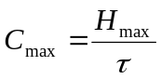 бит/сек
Пропускная способность является важнейшей характеристикой каналов связи. Возникает вопрос: какова должна быть пропускная способность канала, чтобы информация от источника X к приемнику Y поступала без задержек? Ответ на этот вопрос дает 1ая теорема Шеннона.

1.Теорема Шеннона
Если имеется источник информации с энтропией Н(х) и канал связи с пропускной способностью С, то если С> H(X), то всегда можно закодировать достаточно длинное сообщение таким образом, что оно будет передано без задержек. Если же, напротив, С <H(X), то передача информации без задержек невозможна.

В любом реальном канале всегда присутствуют помехи. Однако, если их уровень настолько мал, что вероятность искажения практически равна нулю, можно условно считать, что все сигналы передаются неискаженными. В этом случае среднее количество информации, переносимое одним символом равно I(X,Y)=I(X,X)=H(X). Максимальное значение H_{max}=log m. Следовательно, пропускная способность дискретного канала без помех за единицу времени равна 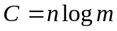.
Реальные каналы характеризуются тем, что на каналы всегда воздействуют помехи. Пропускная способность дискретного канала с помехами вычисляется по формуле C =n[H(Y)-H(Y/X)]_{max} .
Пример. Пусть требуется определить пропускную способность бинарного канала связи. При этом с вероятностью p каждый из двоичных сигналов может перейти в противоположный сигнал.
На рис.1 представлена модель передачи бинарных сигналов, где p – вероятность искажения сигнала, 1- p вероятность неискаженной передачи

1-p
p(x₁) x1 y₁
p
p
p(x₂) x₂ 1-p y₂

Пропускная способность бинарного канала связи может быть определена по следующей формуле:

На рис.2 представлена модель передачи m-ичных сигналов, где x₁,х₂,…,х_{m} источники информации, y₁,y₂,…,y_{m} приемники информации. Вероятность ошибки− p. Вероятность безошибочной передачи сигналов равняется 1−p.

X1 1− p Y1

Х₂ Y₂

X_{m} 1− p Y_{m}

Рис.2. m−ичный канал передачи информации

Формула для нахождения пропускной способности m – ичного канала связи имеет вид:

Пропускная способность непрерывных каналов связи, имеющих спектр частот F можно определить по формуле:
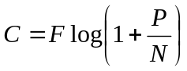,
где P - мощность сигнала, N –мощность помех.

2. Порядок выполнения лабораторной работы
1. Ознакомиться с основными сведениями об информационных характеристиках каналов передачи информации.
2. Получить задание на выполнение лабораторной работы.
3. Выполнить расчеты информационных характеристик каналов передачи информации.
4. Сделать выводы о свойствах информационных характеристик каналов передачи информации.
5. Оформить отчет о выполнении лабораторной работы.
6. Ответить на контрольные вопросы.

3. Контрольные вопросы
- Что такое источник информации (ИИ)? Приведите примеры. Как описывается источник информации с математической точки зрения.
Как можно определить скорость выдачи информации ИИ?
2. Что такое избыточность информации?
3. Что такое пропускная способность канала передачи информации? Чем отличается пропускная способность от скорости передачи информации по каналу связи?
4. Чем отличается информационная скорость передачи от технической, и в каких единицах эти скорости измеряются?
5. Как изменяется пропускная способность дискретного канала связи при воздействии на канал помех.
6. Сформулируйте основную теорему Шеннона о кодировании для канала без помех.
8. Приведите выражение пропускной способности для дискретного канала без помех и с помехами.
10. От чего зависит пропускная способность непрерывного канала связи.

4. Задания на лабораторную работу

Для выполнения лабораторной работы необходимо произвести соответствующие расчеты и построить графики функций. Для составления программ и построения графиков (можно использовать Excel, C++, C#).
1. Рассмотрите изменение скорости передачи информации по бинарному каналу связи без помех при изменении вероятностей появления нулевого и единичного сигналов р_{о} и р₁, с шагом 0.1. Длительности сигналов нулевого t_{o} и единичного t₁, задаются преподавателем.
Возможные варианты:
1.1) t_{o} = 0,2; t₁ = 0,8;
1.2) t_{o} = 0,3; t₁ = 0,7;
1.3) t_{o} = 0,5; t₁ = 0,5;
1.4) t_{o} = 0,8; t₁ = 0,2.
1.5) t_{o} = 0; t₁ = 0,8;
Определите максимальную скорость передачи информации.
2. Рассмотрите изменение скорости передачи информации по дискретному каналу связи с помехами, если вероятность ложного приема изменяется от 0 до 1 с шагом 0,05. Параметры n и m задаются преподавателем. Возможные варианты:
2.1) n = 100, m = 4;
2.2) n = 50, m = 3;
2.3) n = 100, m = 2;
2.4) n = 50, m = 8;
2.5) n= 200, m = 5.
3. Выявите зависимость пропускной способности непрерывного канала связи с учетом изменения отношения мощности сигнала к мощности помехи в диапазоне 0-10 с шагом 0,5
3.1) F1 = 1МГц,
3.2) F2 = 3МГц;
3.3) F3 = 5МГц;
3.4) F4 = 7МГц.
3.5) F4 = 10МГц.

